Akademija održivost
Aplikaciona forma

I OPŠTE INFORMACIJE

1. Naziv organizacije: | 2. Općina/Opština/Grad:
3. Adresa (ulica i broj):

4. Telefon/mobilni telefon: | 5. E-mail:
6. Website: | 7. Facebook stranica/grupa:  Twitter:  Instagram:  LinkedIn:
8. Primarna kontakt osoba i pozicija u organizaciji:

9. Telefon/mobilni telefon: | 10. E-mail:
11. Dodatna kontakt osoba i pozicija u organizaciji:

12. Telefon/mobilni telefon: | 13. E-mail:
14. ID organizacije: | 15. Imena i pozicije dvaju predstavnika određenih za sudjelovanje u aktivnostima izgradnje kapaciteta (ukoliko vaša organizacija bude odabrana za sudjelovanje u programu):
16. Kako ste saznali o ovom programu (stavite X pored jedne ili više opcija)?
Društvene mreže:
Mailing liste:
Web stranica Fondacija Mozaik/LONAC.pro:
Ostale web stranice:
Osobni / institucionalni kontakti:
Drugi (specificirati):

II INFORMACIJE O AKTIVNOSTIMA ORGANIZACIJE
- Navedite kratak opis vaše organizacije. Kada je osnovana? Ko su bili osnivači i kako je uspostavljena?
- U nekoliko rečenica, opišite rad organizacije i kakvu vrstu promjene želite ostvariti kroz svoje aktivnosti?
- Navedite kratak opis strukture vaše organizacije. Koliko aktivnih članova i članica imate? Koliko je zaposlenih i volontera? Ko su glavni donosioci odluka u vašoj organizaciji?
- Opišite tri glavna dostignuća vaše organizacije:

Kratak opis projekta / programa / aktivnosti | Ciljne grupe / korisnici | Ko je bio uključen i doprinijeo projektu / programu / aktivnostima?

- Kako angažujete građane u svojim aktivnostima?
- Opišite svoju saradnju sa drugim akterima lokalne zajednice - organizacijama, lokalnim institucijama, kompanijama ...?
- Da li održavate odnose sa pojedincima / organizacijama / institucijama izvan vaše lokalne zajednice i na koji način?
- Molimo navedite ukupan budžet vaše organizacije i donatore za posljednje dvije godine (tabela se aktivira dvostrukim klikom):

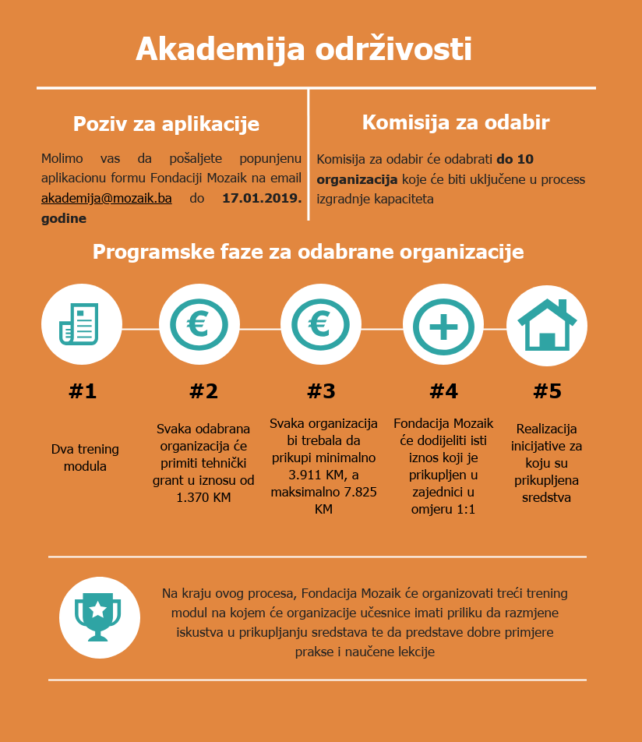

III PRIKUPLJANJE SREDSTAVA I IDEJA PROJEKTA

- Molimo da opišete iskustva svoje organizacije u prikupljanju sredstava, iz kojih izvora ste prikupili sredstva, koje su aktivnosti i koraci koje ste preduzeli u svojim naporima za prikupljanje sredstava te da li ste prisustvovali bilo kakvim obukama u ovoj oblasti?
- Opišite potencijal za prikupljanje sredstava u vašoj lokalnoj zajednici. Da li ste razmišljali o kontaktiranju uspješnih preduzetnika i kompanija i da li biste razmišljali o prikupljanju novca od građana? Da li biste tražili donacije u robi i stručnosti?
- Koja je vaša motivacija za prijavu za Akademiju održivosti i koja su vaša očekivanja od ovog programa?
- Opišite ideju za koju namjeravate da prikupite sredstva:

Cilj projekta/ideje:

Glavne aktivnosti:

Ciljne grupe/korisnici:

Ciljani iznos sredstava koja planirate prikupiti:

Očekivani rezultati:

Molimo popunite ovaj prijavni obrazac i pošaljite ga do 17.01.2019. godine na e-mail adresu: akademija@mozaik.ba

* Ideja projekta može se modifikovati tokom treninga

